Nie używamy typu tablicowego

**Grupa I**

1. Napisz program, w którym wczytasz liczbę naturalną n, a następnie wczytując kolejno n liczb naturalnych obliczysz ile wśród wczytanych liczb jest takich, które są kwadratami liczby parzystej. Dane do testowanie: 4 12 16 121 54 Wynik 1

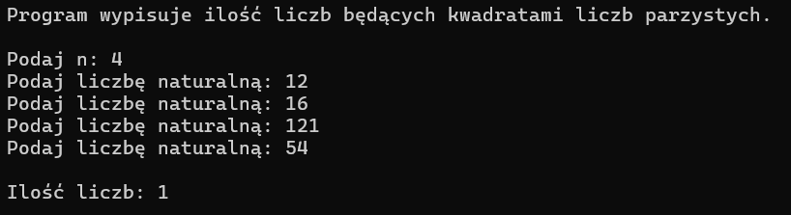

1. Napisz program wczytujący z klawiatury liczbę naturalną i wyświetlający na ekranie komunikat określający, czy wprowadzona liczba jest liczbą pierwszą. Dane do testowanie: 31 – liczba pierwsza, 63 – nie jest liczbą pierwszą.

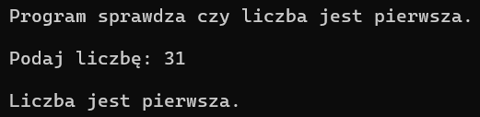

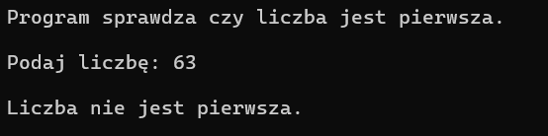

1. Napisz program, w którym wczytasz liczbę naturalną n, a następnie wczytując kolejno n liczb rzeczywistych znaleźć ilość sąsiadujących par (a; b) takich, że a > 0 i b > 0. Wypisz je(Przykład: dla liczby n = 6 i kolejnych liczb 3; 5; 2;-4; 9; 7 poprawna odpowiedz to 3 (pary (3; 5), (5; 2) oraz (9; 7))).

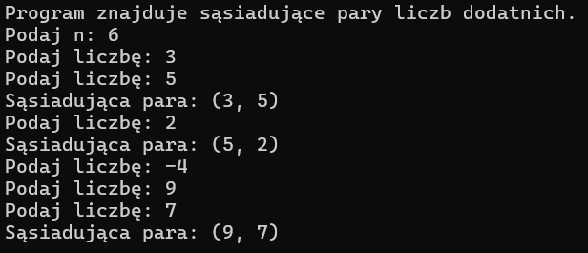

**Grupa II**

1. Dane są dwie liczby całkowite dodatnie. Napisz program, który obliczy największy wspólny dzielnik podanych liczb, wykorzystaj algorytm Euklidesa.
2. Napisz program wyświetlający na ekranie wartości funkcji f(x)=1/x w zadanym przedziale [a, b] z krokiem k (tzw. tablicowanie funkcji). Sprawdzaj, czy x należy do dziedziny.
3. Napisz program, który wczytuje liczbę n i wypisuje na ekran wszystkie trojki pitagorejskie (tj. trojki liczb całkowitych a, b, c takich, że a2 +b2 = c2), składające się z liczb mniejszych od n.